实验四 关联规则-Aprior
实验报告
使用Python实现Apriori算法
from numpy import *
def loadDataSet():
return [[1,3,4], [2,3,5], [1,2,3,5], [2,5]]
def createC1(dataSet):
C1 = []
for transaction in dataSet:
for item in transaction:
if not [item] in C1:
C1.append([item])
return list(map(frozenset,C1))

def scanD(D,Ck,minSupport):
ssCnt = {}
for tid in D:
for can in Ck:
if can.issubset(tid):
if not can in ssCnt:
ssCnt[can] = 1
else:
ssCnt[can] += 1
numItems = float(len(D))
retList = []
supportData = {}
for key in ssCnt:
support = ssCnt[key]/numItems
if support >= minSupport:
# retList.insert(0,key)
retList.append(key)
supportData[key] = support
return retList, supportData

def aprioriGen(Lk, k):
lenLk = len(Lk)
temp_dict = {}
for i in range(lenLk):
for j in range(i+1, lenLk):
L1 = Lk[i]|Lk[j]
if len(L1) == k:
if not L1 in temp_dict:
temp_dict[L1] = 1
return list(temp_dict)
def apriori(dataSet, minSupport = 0.5):
C1 = createC1(dataSet)
D = list(map(set,dataSet))
L1,supportData = scanD(D, C1, minSupport)
L = [L1]
k = 2
while (len(L[k-2]) > 0):
Ck = aprioriGen(L[k-2],k)
Lk, supK = scanD(D,Ck,minSupport)
supportData.update(supK)
L.append(Lk)
k += 1
return L,supportData

if __name__ == "__main__":
dataSet = loadDataSet()
L,suppData = apriori(dataSet)
print(L)
通过设置不同的支持度及可信度阈值，对比实验结果，得出结论，对问题进行总结；
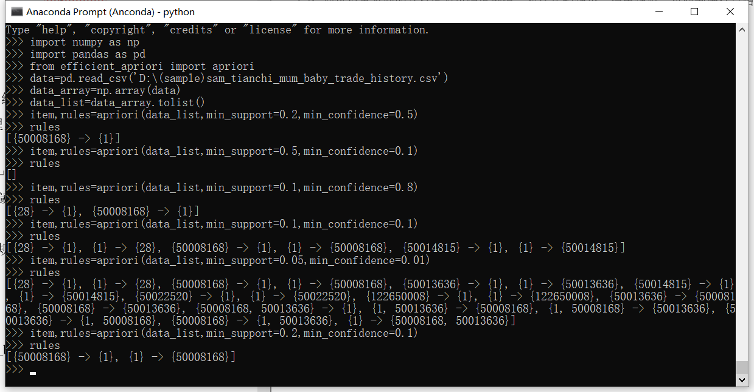
当最小支持度大于0.5时，没有频繁项集；当最小置信度大于0.8时，没有频繁项集。
因此，cat_id和mount存在强关联规则{50008168}->{1}和{1}->{50008168}.
通过发现的频繁模式，产生关联规则(三条以上)

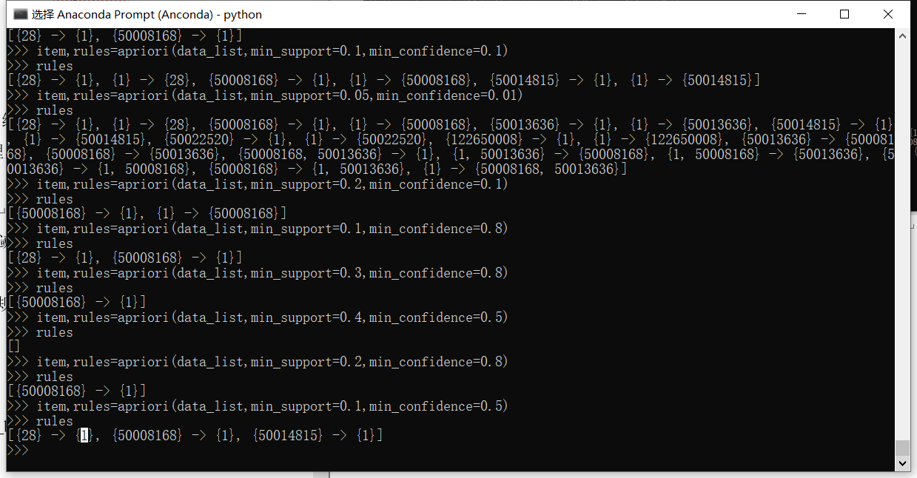
由图，三条关联规则为[{28} -> {1}, {50008168} -> {1}, {50014815} -> {1}]
在发掘频繁模式过程中，如何设置最小支持度与最小置信度
应当不断测试，直到出现合适数量的频繁项集
在发掘过程中，如何提高效率
可以通过筛选无用数据、改进apriori算法结构和选择合适的置信度、支持度范围提升效率
总结实验中遇到的问题及解决办法、心得、体会。
如何筛选合适的频繁项集
反复测试不同的最小置信度和最小支持度，直到出现的频繁项集稳定并数量合适。
心得
在数据分析中，可以先将文件数据按类分列，依次挖掘关联规则，然后合并。

